KIẾP SAU XIN CHỚ LÀM NGƯỜI
(CHÚA NHẬT V, THƯỜNG NIÊN, B)
“LAO NHỌC LÀ CUỘC SỐNG CỦA CON NGƯỜI”
______________________________________________________________________________________
(Linh Mục Anphong Trần Đức Phương)


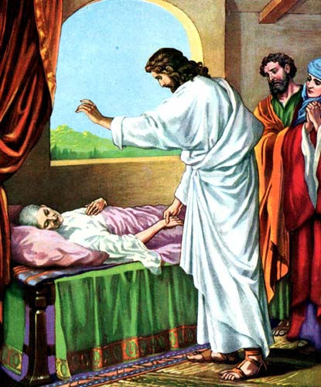

Khi gặp những khổ đau, vất vả, bội bạc… trong cuộc sống, cha ông chúng ta có câu:

“Kiếp sau xin chớ làm người,
Làm con chim nhạn tung trời mà bay…”

Hoặc:

“Kiếp sau xin chớ làm người,
Làm cây thông đứng giữa trời mà reo…”

Khi gặp những khổ đau chồng chất, Ông Gióp cũng phải kêu lên: “Lao nhọc là kiếp sống của con người!” Đó là tư tưởng chúng ta đọc thấy trong Bài Đọc I, Chúa Nhật này (Giop 7, 1-4, 6-7). Trong Bài Phúc Âm (Matcô: 1, 29-39), Thánh Matcô ghi lại việc Chúa Giêsu chữa lành các bệnh nhân, và họ kéo đến thật đông đảo để xin được chữa lành. Còn trong Bài Đọc II (1 Corinto: 9, 16-19, 22-23), Thánh Phaolô nói đến bổn phận rao giảng Phúc Âm Ngài đã lãnh nhận mà Ngài đã chu toàn, và để công cuộc rao giảng được kết quả, “Ngài đã trở nên yếu đuối với người yếu đuối… trở nên mọi sự cho mọi người.”

Cuộc sống của mỗi người đều phải trải qua những lúc khổ đau, bệnh hoạn; đó là kiếp người qua những giai đoạn “sinh, lão, bịnh, tử.” Khi xuống thế làm người, Chúa Giêsu cũng chấp nhận kiếp sống như vậy để trở nên ‘giống con người chúng ta mọi đàng, chỉ trừ tội lỗi…” Mặc dầu công việc chính của Ngài trong thời gian sống công khai là rao giảng Tin Mừng cứu độ, nhưng Ngài cũng không quên chú ý an ủi và nâng đỡ những con người đau khổ, bịnh hoạn kéo đến với Ngài.

Noi gương Chúa Giêsu, ở mọi thời đại, Giáo Hội cũng luôn làm những gì có thể để giúp đỡ những con người nghèo khó, bệnh tật trên khắp thế giới. Đó là nhờ sự dấn thân hy sinh của các linh mục, tu sĩ và giáo dân. Ngoài việc lập các trường học, các xưởng dạy nghề để mở mang văn hóa và huấn nghệ, Giáo Hội cũng mở các trại phong cùi, các nhà thương, viện tế bần, viện dưỡng lão v.v… ở các vùng hẻo lánh bên Phi Châu, Á Châu, Nam Mỹ và ngay tại Việt Nam chúng ta trước đây, dù hiện nay thì gặp nhiều khó khăn và hạn chế hơn.

Chúng ta đã đọc nhiều sách, nghe nhiều bài chia sẻ về ý nghĩa của sự đau khổ. Chính Chúa Giêsu khi xuống thế làm người, ở giữa chúng ta, Ngài cũng dạy chúng ta giá trị của sự đau khổ trong công cuộc cứu chuộc nhân loại. Ngài đã chấp nhận mọi khổ đau trong cuộc sống, chịu đóng đinh, và chịu chết trên Thánh Giá để cứu chuộc chúng ta, trước khi sống lại, lên trời vinh hiển. Hiểu được giá trị của đau khổ là để thanh luyện và đem lại ơn cứu rỗi, chúng ta sẽ không chán nản, bi quan, uất ức khi gặp đau khổ, bội bạc; trái lại, chúng ta có thể nói như Thánh Phaolô: “Nhờ ơn Chúa toàn năng nâng đỡ, chúng tôi có thể vui mừng chấp nhận bất cứ điều gì xảy ra cho cuộc đời chúng tôi.” (Colosê 1, 11). Khi các Thánh Tông Đồ bị bắt, bị sỉ nhục và đánh đòn, các Ngài ra về và “lòng rất vui mừng vì đã được coi là xứng đáng chịu xỉ nhục vì danh Chúa Giêsu (Công Vụ Tông Đồ: 5,40). Thánh Phêrô cũng căn dặn chúng ta “được chịu đựng mọi đau khổ vì Chúa Kitô, anh chị em hãy vui mừng...” (1 Phêrô: 4, 13). Ông Gióp cũng là một gương mẫu để cho mọi người hiểu được ý nghĩa của sự đau khổ và lòng can đảm của những người tin kính Chúa khi chịu đựng đau khổ.

Rồi mọi sự cũng qua đi mau chóng. Mọi khổ đau cũng tiêu tan. Rồi cuộc đời của mỗi người cũng qua đi.

Những người biết noi gương Chúa chấp nhận những biến cố đau thương của cuộc đời mới có thể “bỏ mình đi, vác Thánh Giá hàng ngày theo chân Chúa” (Matthêu: 16,24…) đi đến ngày sống lại và về trời vinh hiển. “Qua Thánh Giá mới có thể đến Ánh Sáng!”

Trong Thánh Lễ hôm nay, chúng ta hãy đặc biệt cầu nguyện cho những người đang phải chịu nhiều đau khổ ở khắp nơi trên thế giới: đau khổ tinh thần, đau khổ thể xác, đau khổ vì chiến tranh, vì thiên tai, vì già yếu, bệnh hoạn. Cũng xin Chúa cho chúng ta luôn biết nhìn lên Thánh Giá, suy gẫm cuộc tử nạn của Chúa, để chính chúng ta cũng biết chấp nhận mọi đau khổ hàng ngày, trong khi vẫn cố gắng để nâng đỡ những con người đau khổ chung quanh chúng ta.

